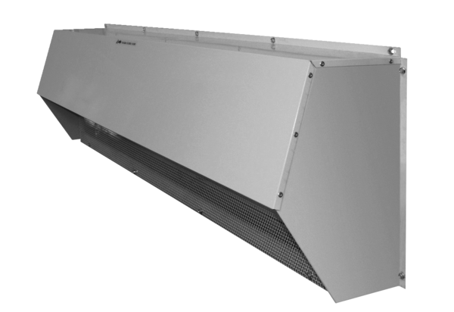Ansaughaube ASH-1200Verpackungseinheit: 1 StückSortiment: 19
Artikelnummer: 0043.0638Hersteller: AEREX

